ANEXO I:

Admisión de Pacientes para la Internación Hospitalaria

(CURSOGRAMA)

PROFESOR: Lic. Juan Carlos Benia

AYUDANTE: Ing. Patricia Ramírez

INTEGRANTES:

LEGAJO APELLIDO Y NOMBRES

113.046-8 Abrales, Cecilia
113.753-0 Calabrese, Andrés
113.341-0 Fürst, Hernán
106.699-7 Marlaire, Lucas
108.783-6 Torres, Juan Pablo
110.258-8 Vázquez, Christian

Cursograma

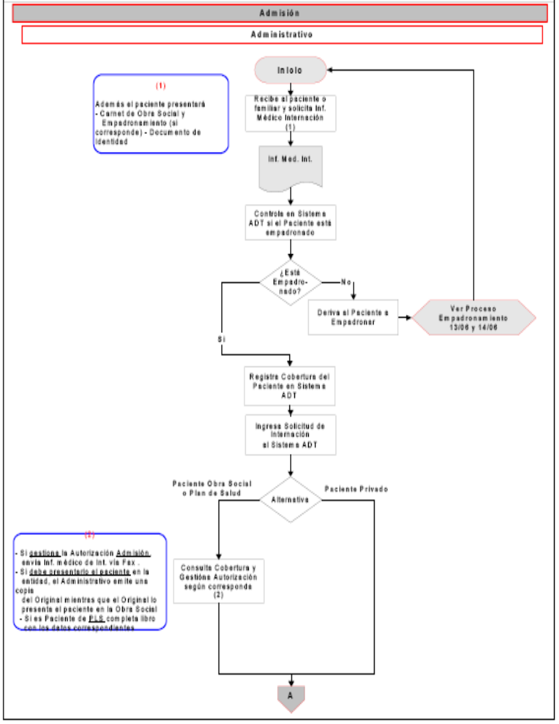
Cursograma de admisión de pacientes. Figura 1/13
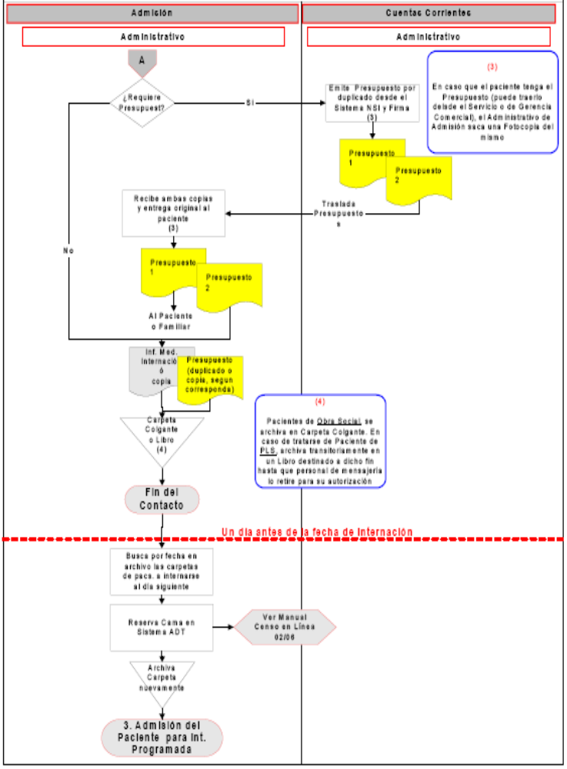
Cursograma de admisión de pacientes. Figura 2/13
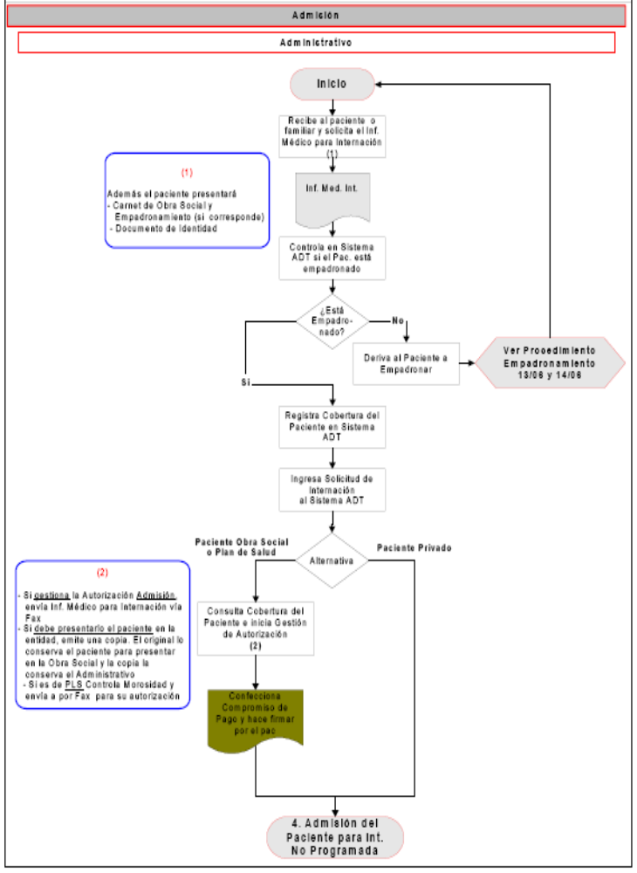
Cursograma de admisión de pacientes. Figura 3/13
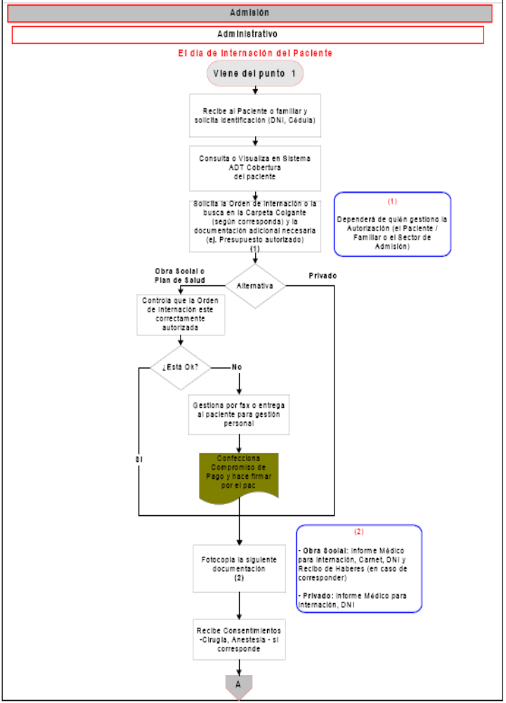
Cursograma de admisión de pacientes. Figura 4/13
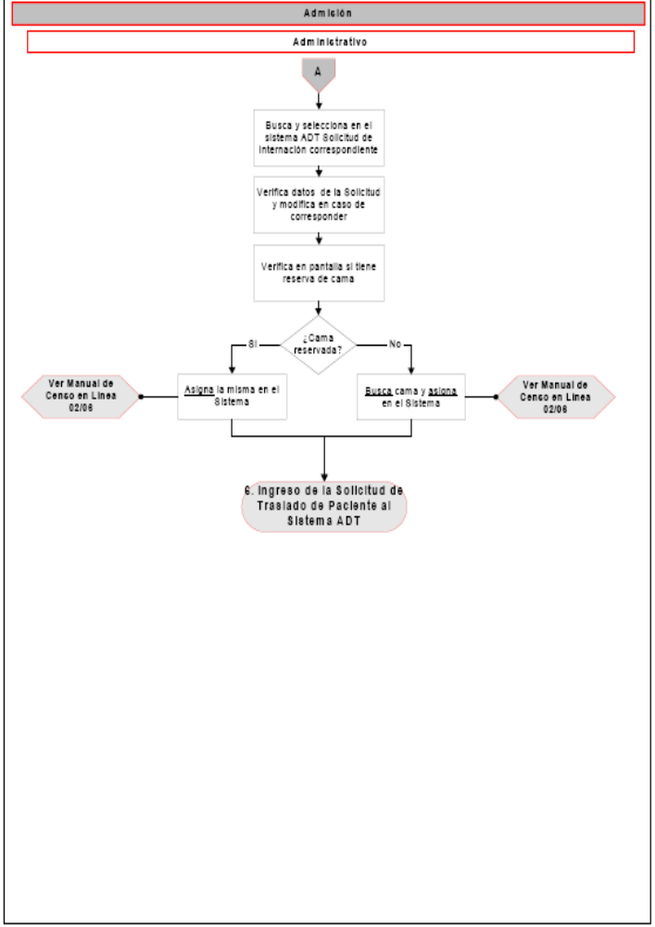
Cursograma de admisión de pacientes. Figura 5/13
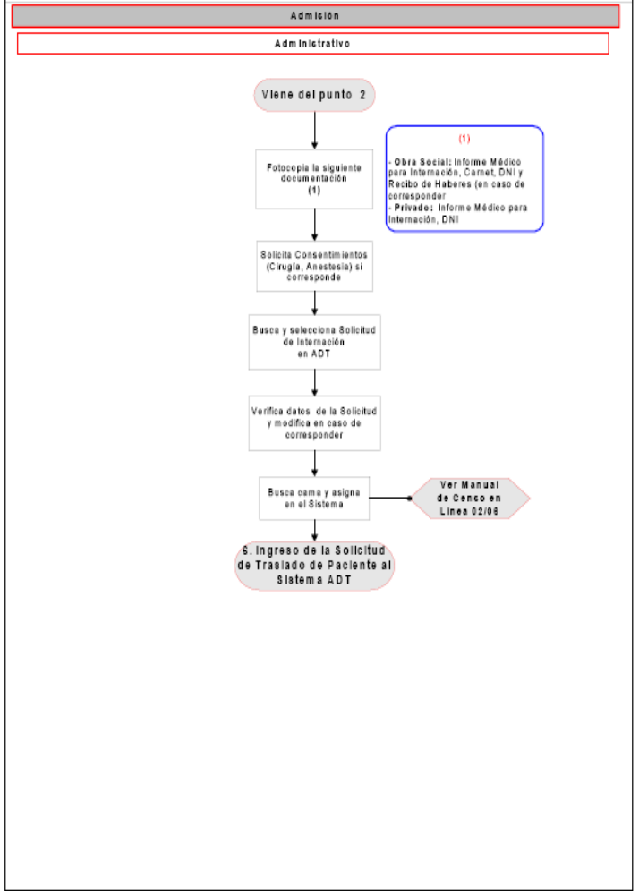
Cursograma de admisión de pacientes. Figura 6/13
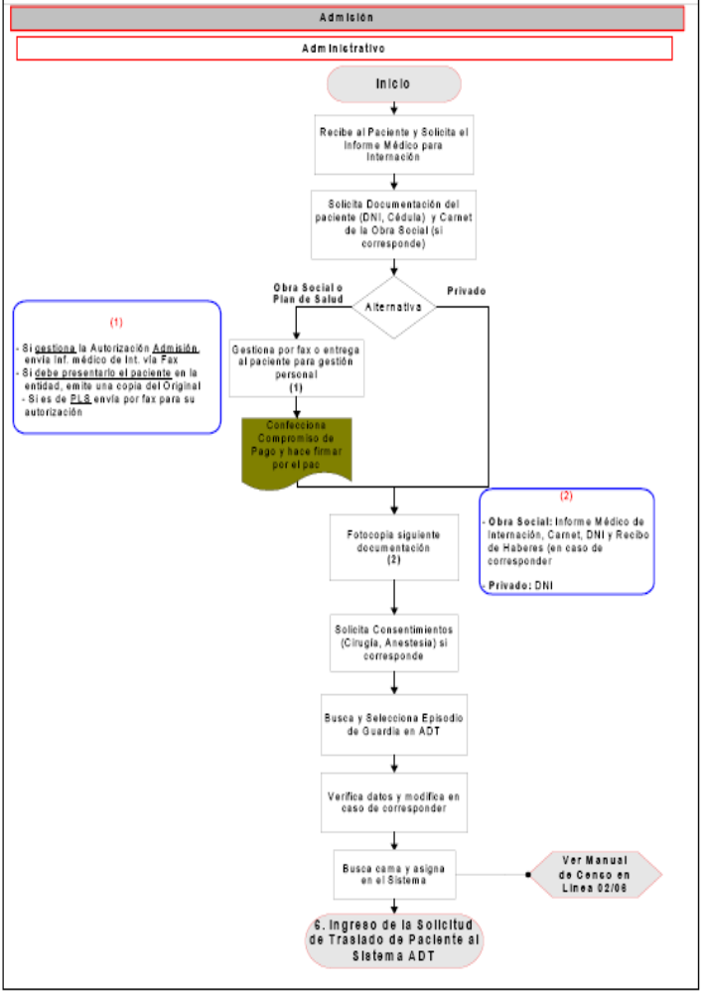
Cursograma de admisión de pacientes. Figura 7/13
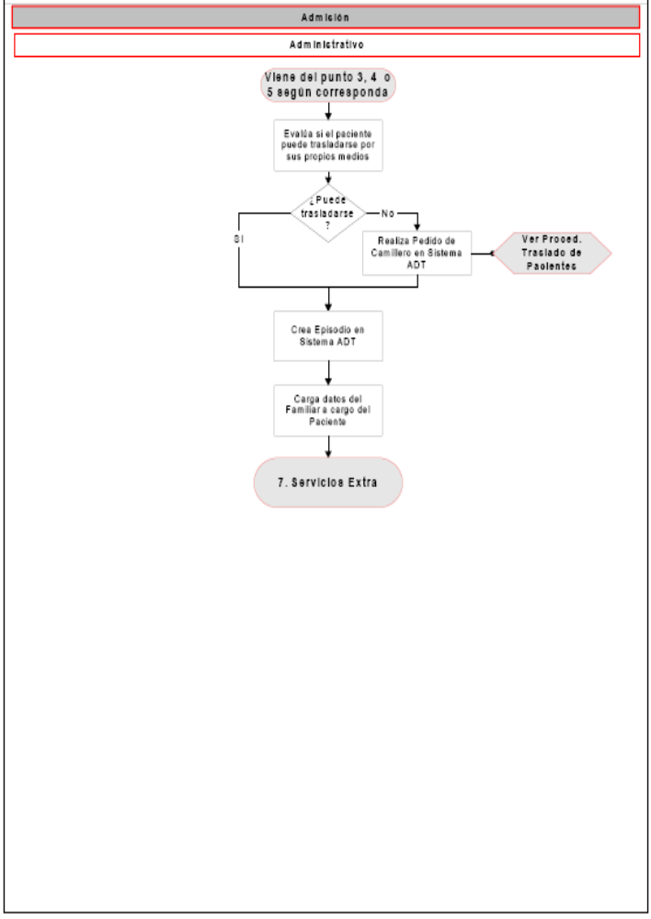
Cursograma de admisión de pacientes. Figura 8/13
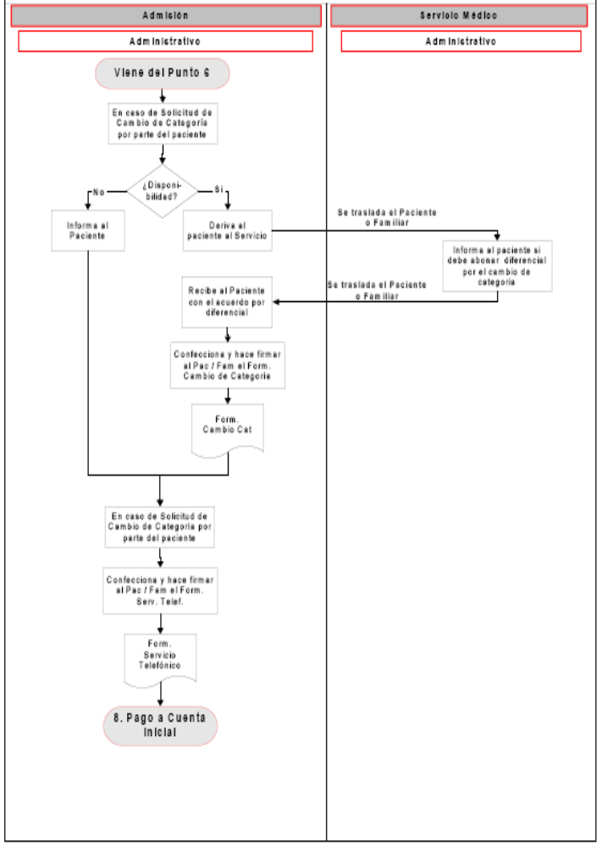
Cursograma de admisión de pacientes. Figura 9/13
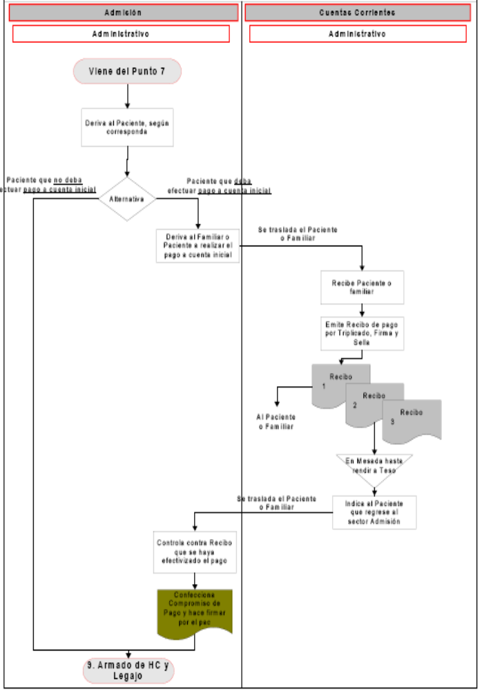
Cursograma de admisión de pacientes. Figura 10/13
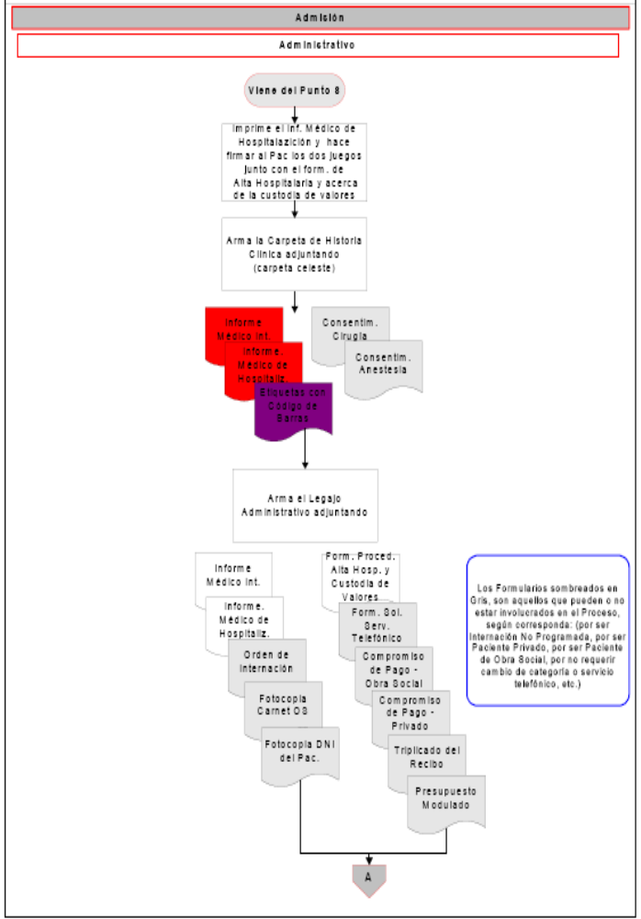
Cursograma de admisión de pacientes. Figura 11/13
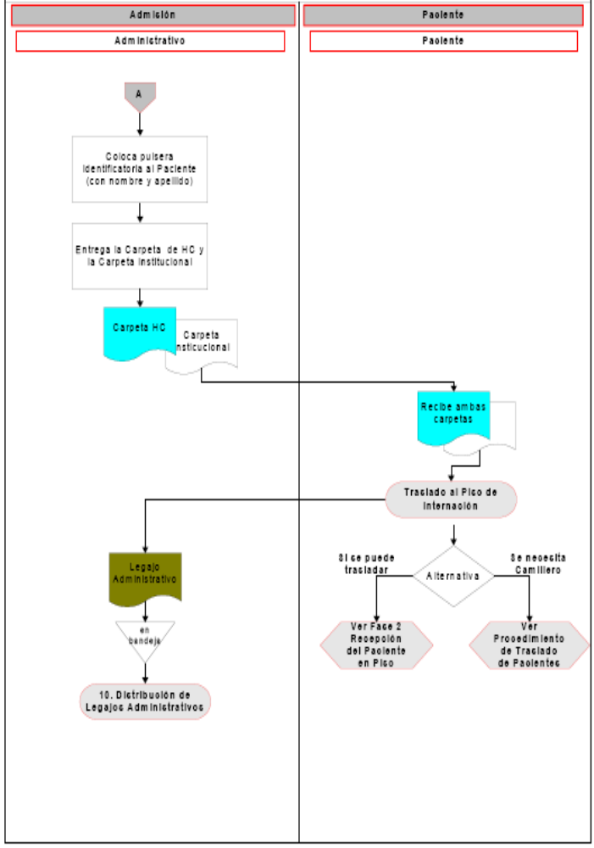
Cursograma de admisión de pacientes. Figura 12/13
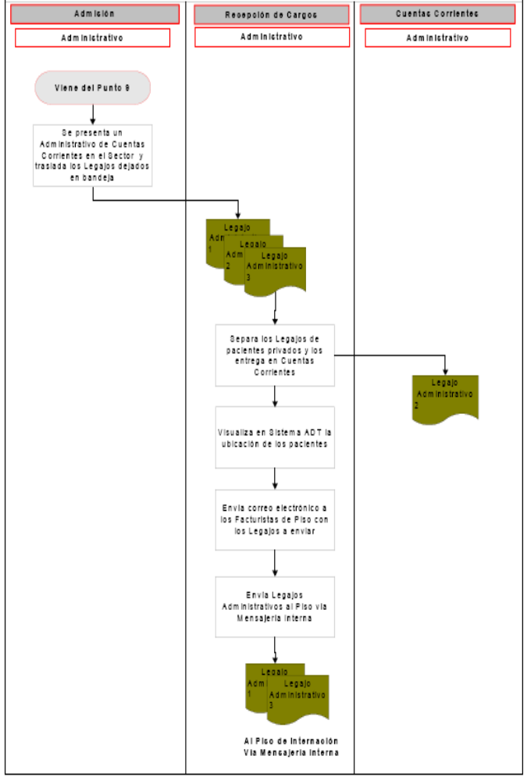
Cursograma de admisión de pacientes. Figura 13/13

Ejemplo de Orden de Internación.
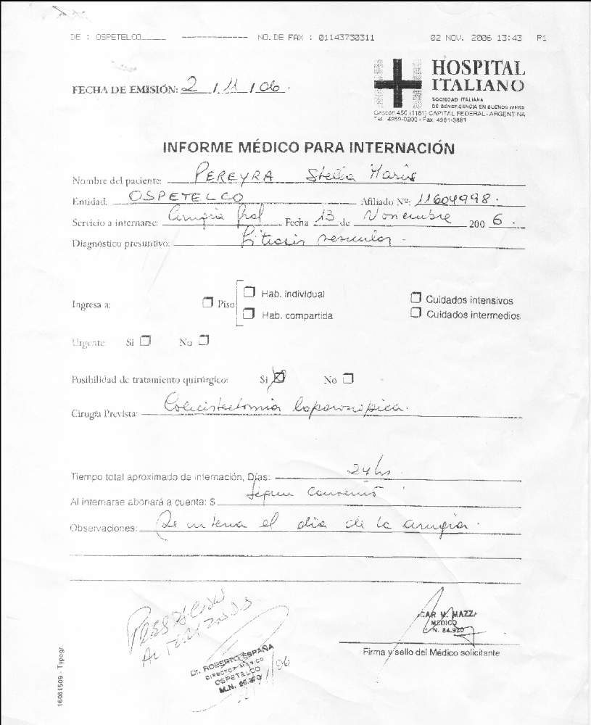

Formulario de Informe de Hospitalización.
